Category Page

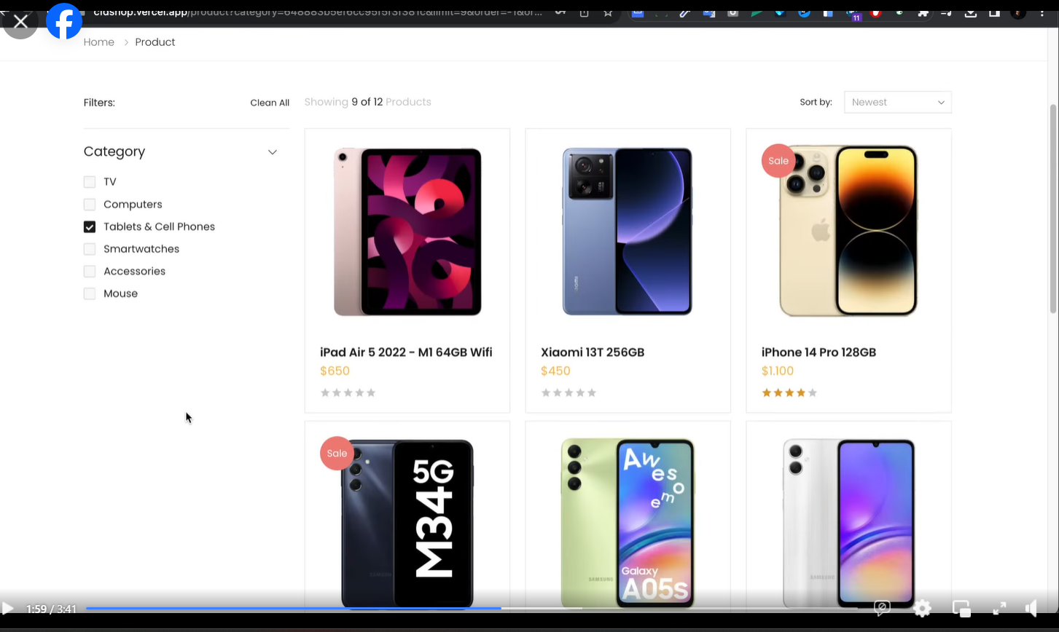



Navbar có cái này

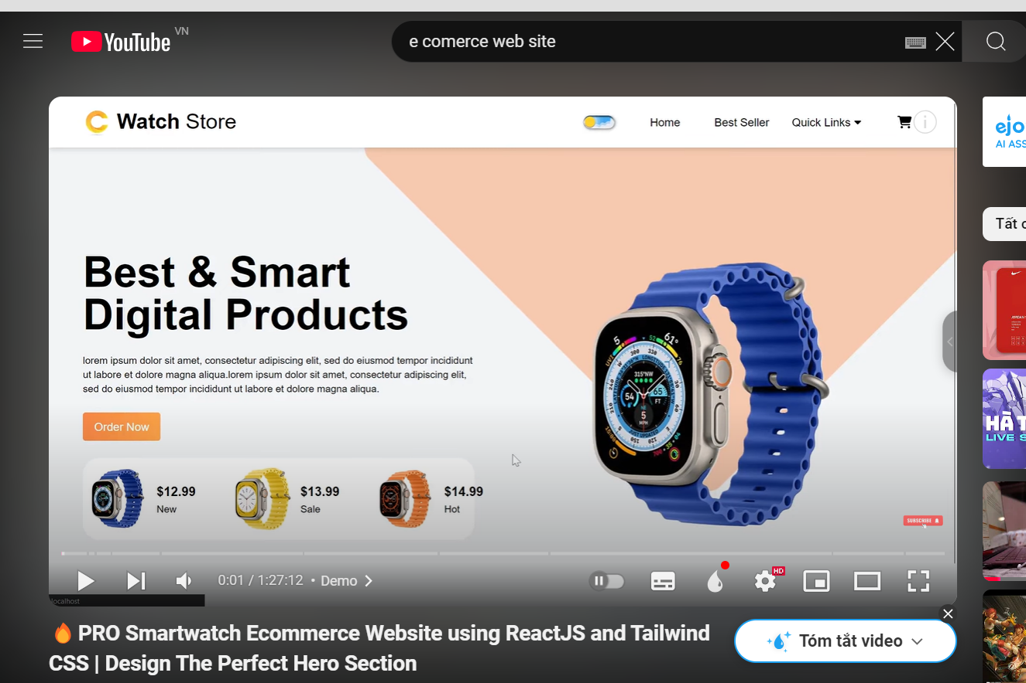https://www.facebook.com/TranNghia09/videos/1749100005603099?idorvanity=1065116420221723